UP&UP es un proyecto co-financiado por la Unión Europea a través del fondo Erasmus+ y que tiene como principal objetivo disminuir la violencia de género entre los más jóvenes. El proyecto tendrá una duración de 36 meses y cuenta con la participación de socios de Bélgica, Bulgaria, Grecia, Italia, Rumania y España.
IO 1 - Análisis de estereotipos y buenas prácticas para terminar con ellos
La primera fase del proyecto prevé la realización de un estudio para identificar prácticas educativas hoy en día en uso, entre educadores y jóvenes, que de alguna forma alimentan la presencia de estereotipos de género. Al final de este estudio, se destacarán las buenas prácticas que se hayan encontrado y se recogerán en un manual en el idioma de cada uno de los países socios y en inglés. Para llevar a cabo este estudio se preparó un cuestionario online para que fuera completado por estudiantes, profesores y padres. Este cuestionario se rellenó en la primera de las reuniones y charlas formativas que se han llevado a cabo entre profesores y estudiantes.
El impacto esperado es sacar a la luz los estereotipos conscientes e inconscientes presentes en cada uno de nosotros que están en la base de las actitudes discriminatorias, la intolerancia y, en última instancia, el comportamiento violento.
Organización lider: Associazione Nazionale Telefono Rosa

What the project foresees…. | Front Activities carried out | Products/number
Questionnaire for the survey | Number of on line and “live” meeting | Numbers of questionnaire
Survey among students, youngsters, | 4 “live” meetings | Numbers of questionnaire: 33
Survey among educators | 2 online and 2 “live” meetings | Numbers of questionnaires: 17
Survey among parents (optional) | Number of on line and “live” meeting | Numbers of questionnaires: 0
Reports of survey | Elaboration of the results and visualization | 1 Handbook with Spanish results in Spanish  1 Handbook with Spanish results in English

MANUAL CON LOS RESULTADOS ESPAÑOLES

1) Metodología usada con los cuestionarios y soluciones adoptadas (frente al período de pandemia)
La metodología propuesta inicialmente cambió a causa del Covid-19. Debido al cierre de todos los colegios en España, y tras una reunión interna en INCOMA, decidimos enviar el cuestionario de forma telemática a dos centros de Formación Profesional con los que colaboramos. Sin embargo, el índice de respuesta obtenido fue muy bajo.
La reapertura de los colegios en septiembre nos dio la oportunidad de volver a contactar con Centros de Formación Profesional. Esta vez la respuesta fue muy positiva y desde el principio se mostraron muy dispuestos a colaborar con el proyecto, así que decidimos implementar las sesiones de manera presencial. Tuvimos 2 sesiones, con estudiantes y profesores, por centro con una duración de entre una y dos horas. Igualmente de forma separada mantuvimos reuniones con las co-educadoras de ambos centros y tutores de los estudiantes.
No se ha conseguido una participación activa por parte de los padres de los estudiantes. El principal motivo es debido a que trabajamos con centros de Formación Profesional, lo que supone que no existe la figura del AMPA (Asociaciones de Madres y Padres de Alumnos, en España), y por consiguiente no existe una estrecha colaboración entre los centros y los padres. De todas formas, intentamos hacerles llegar el cuestionario a través del centro y de los alumnos pero no hemos recibido ninguna respuesta.

2) Resultados generales de los cuestionarios
Las sesiones y formaciones se realizaron en un centro con alumnos de la FP básica (edad 16-18 años) y en otro centro con alumnos de Grado Medio (edad 19-30). Igualmente a la hora de exponer los resultados y sacar conclusiones hay que tener en cuenta que en ambas clases la mayoría de estudiantes eran varones. Al analizar los resultados pudimos observar una gran diferencia entre ambas clases. En líneas generales, podríamos decir que los estudiantes de la FP básica respondieron de manera positiva a determinadas posturas machistas. Posturas que, por contrapartida, no vimos de forma generalizada en los alumnos de Grado Medio, a excepción de algunos casos. Por lo tanto, consideramos que el factor de la edad fue muy relevante a la hora de dar estas respuestas.
3) ¿Qué tipo de estereotipos surgen del cuestionario?
CENTRO 1:
La primera sesión se llevó a cabo el día 30 de octubre de forma presencial en el centro 1. La clase era de alumnos de Grado Medio, todos eran varones a excepción de una chica. También contamos con la presencia de varios profesores del centro. Empezamos la primera sesión con la presentación de INCOMA y del proyecto UP & UP y pidiéndoles a los estudiantes y profesores que completaran el cuestionario online que habíamos preparado. Más tarde la reunión prosiguió con una formación sobre estereotipos y violencia de género impartida por una trabajadora de INCOMA (psicóloga y con experiencia laboral en este ámbito). La formación finalizó con la realización de una actividad, y los estudiantes se mostraron en todo momento muy atentos, interesados y participativos.
La segunda sesión la iniciamos haciendo un pequeño resumen de la anterior reunión y con una actividad sobre estereotipos de género para afianzar los conocimientos adquiridos en la anterior sesión. Es aquí donde se observó una mayor incidencia de comentarios basados en estereotipos, al surgir discusiones sobre la necesidad de las mujeres de llevar determinadas prendas de vestir (p.e. el sujetador), o la capacidad física de cada individuo en las realización de actividades domésticas (p.e. cargar con las bolsas de la compra). Cabe destacar que la mayoría de los rasgos con los que identificaban a las mujeres y hombres en la actividad era meramente culturales, y aunque los identificaron como tal, fueron los principales que usaron a la hora de definir un sexo y el otro.
Proseguimos con la presentación de los resultados obtenidos en el cuestionario completado por los estudiantes, resaltando las preguntas que más nos habían llamado la atención en base a los resultados.
Nos centramos en las siguientes preguntas:
- 4. Los hombres son más propensos a las asignaturas de ciencias
- 12. Las mujeres son más propensas que los hombres a tomar decisiones basadas en sus emociones
- 11. La belleza (ser atractiva/o) es más importante para una chica que para un chico
Después de presentar y comentar sobre estas preguntas pasamos a debatir sobre la sección del cuestionario sobre las relaciones personales y cuánta importancia le daban a determinados aspectos. De los aspectos más valorados destacamos los cuatro más votados:
- Ser comprendido
- Lealtad
- Respeto del otro
- Entendimiento mutuo
Para poder establecer un debate con los estudiantes y profesores usamos la herramienta Mentimeter, y así de manera anónima pudieron seguir dando su opinión. Los estudiantes de nuevo se mostraron muy participativos e implicados y celebraron el uso de esta herramienta, al ser muy interactiva.
Durante el debate final compartieron experiencias propias y su manera de ver distintos aspectos de las relaciones hoy en día, sacando a debatir temas como la diferencia entre ser leal y respetar a una pareja , o sus opiniones sobre un programa de televisión sobre parejas muy de moda actualmente en España.

CENTRO 2:
La primera sesión se llevó a cabo el día 28 de octubre de forma presencial en el centro 2. La clase era de alumnos de FP Básica, todos eran varones a excepción de una chica. También contamos con la presencia de varios profesores del centro. Empezamos la primera sesión con la presentación de INCOMA y del proyecto UP & UP y pidiéndoles a los estudiantes y profesores que completaran el cuestionario online que habíamos preparado. Más tarde la reunión prosiguió con una formación sobre estereotipos y violencia de género impartida por una trabajadora de INCOMA (psicóloga y con experiencia laboral en este ámbito). La formación finalizó con la realización de una actividad en la que pudimos observar que algunos de los estudiantes se mostraban más participativos que otros y con un nivel distinto de implicación. Al final de la sesión se generó un debate sobre la violencia de género y por qué es necesaria una ley que regule este fenómeno.
La segunda sesión la iniciamos haciendo un pequeño resumen de la anterior reunión y con una actividad sobre estereotipos de género para afianzar los conocimientos adquiridos en la anterior sesión. La idea principal era que identificaran dentro de las características que solemos asociar a hombre y mujeres, cuales venían dadas por la naturaleza y cuales sin embargo influenciadas por la cultura y el ambiente que nos rodea.
Proseguimos con la presentación de los resultados obtenidos en el cuestionario completado por los estudiantes, resaltando las preguntas que más nos habían llamado la atención en base a los resultados.

Nos centramos en las siguientes preguntas:
- 16. Las mujeres tienen miedo de tomar grandes responsabilidades
- 2. Las mujeres están mejor preparadas para criar a los hijos que los hombres
- 12. Las mujeres son más propensas que los hombres a tomar decisiones basadas en sus emociones.
Al analizar estas preguntas salieron varios razonamientos basados en estereotipos por parte de los estudiantes. En general podemos decir que de la primera pregunta llegaron a la conclusión de que ese miedo a tomar grandes decisiones puede darse tanto en hombres como mujeres. Con respecto a la segunda pregunta se generó una discusión entre los que creían que por naturaleza las mujeres están más preparadas para criar a los hijos, por ej por el vínculo que se crea entre madre e hijo durante el embarazo o la posibilidad de la mujer de dar el pecho a sus hijos. Por otro lado otros estudiantes, pensaban que de formar paritaria sean hombres o mujeres ambos están preparados para cuidar de sus hijos. De la última pregunta, también se generó la discusión entre los que pensaban que el tomar decisiones en base a emociones puede darse tanto en hombre o mujeres, y que estas decisiones dependerán de la persona, su carácter y cómo se encuentre en ese momento con la otra persona etc. Y los que sin embargo defendían que las mujeres de forma general son más emotivas e incluso podían llegar a ser más agresivas que los hombres.
Después pasamos a debatir sobre la sección del cuestionario sobre las relaciones personales y cuánta importancia le daban a determinados aspectos. De los aspectos más valorados destacamos los cuatro más votados:
- Solidaridad
- Saber siempre responder a las necesidades del otro
- Respeto del otro
- Entendimiento sexual
Nos dimos cuenta al analizar los resultados que, aunque los arriba mencionados fueron los valores más votados, casi todos los resultados rondaban el 3 (Neutral). Por tanto pensamos que quizás los estudiantes no se veían identificados con ninguno de esos valores. Para poder establecer un debate con los estudiantes y profesores pensamos que estaría bien usar la herramienta Mentimeter para que de manera anónima pudieran decir qué valores consideraban muy importantes en una relación. De entre las opciones destacamos:
- Reír juntos
- Empatía
- Que la relación no sea tóxica
- Admiración

4) ¿Qué nivel de aceptación de la violencia de género de las preguntas?
Si nos centramos en la aceptación de las afirmaciones machistas planteadas en los cuestionarios que los chicos tuvieron que rellenar para llevar a cabo las sesiones, es indudable que en el primero de los centros en los que realizamos las actividades las creencias machistas fueron peor valoradas, no pudiendo concluirse si sus respuestas se basaban en la “deseabilidad social” o en criterios verdaderamente propios. No obstante, en base únicamente a los resultados podemos decir que en gran medida se mostraron en contra a las creencias machistas.
En el caso del segundo centro, la aceptación de las afirmaciones fue mucho mayor, no posicionándose a favor como tal pero tampoco en contra. Teniendo en cuenta la naturaleza machista de las afirmaciones, cualquier valor que no muestre desacuerdo explícito ha de ser considerado machista, es por esto que consideramos un enfoque de creencias más machista en este caso.
Si nos centramos en la opinión que mostraron sobre el concepto “violencia de género”, los movimientos sociales derivados de ello y las consecuencias de ello, las opiniones eran bastante diversas. En el primero de los centros no encontramos gran resistencia, aunque tampoco mostraron su acuerdo ni desacuerdo con el concepto, ni entramos a valorar las formas en las que se puede expresar la misma. Solo uno de los estudiantes se mostró abiertamente en contra de la terminología con relación al feminismo, pues decía que no identificaba con claridad la igualdad que por definición persigue.
En cuanto al segundo centro, la resistencia al término fue clara. Varios de los estudiantes recurrieron a los ejemplos típicos (“- ¿Y si mi novia me pega no pasa nada?” “- Hay muchas denuncias falsas por culpa de esta ley”) para defender la no pertinencia de una ley que combata este fenómeno social como tal, además de mostrar abiertamente su sentimiento de indefensión ante situaciones similares, pero en sentido opuesto. La discusión no se prolongó demasiado, y al igual que en el caso anterior no se entró a valorar las formas en las que se puede expresar la violencia de género ni sus formas.

5) Imágenes, capturas de pantalla y otro material visual recogido durante las reuniones (presencial / online).
FOTOS DE LAS SESIONES
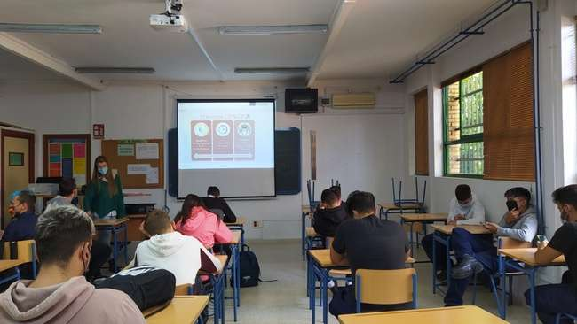
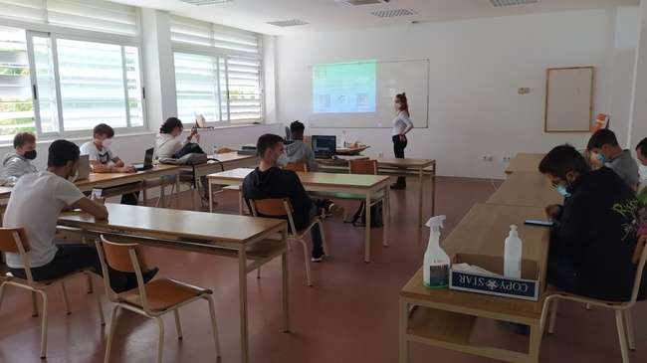

RESULTADOS ACTIVIDAD MENTIMETER
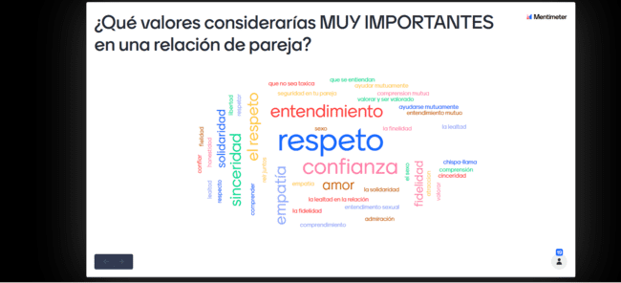
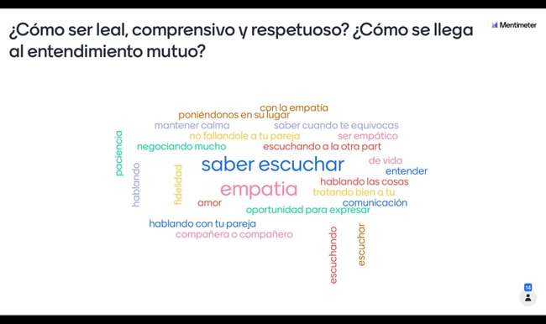

DIAPOSITIVAS USADAS EN LAS FORMACIONES
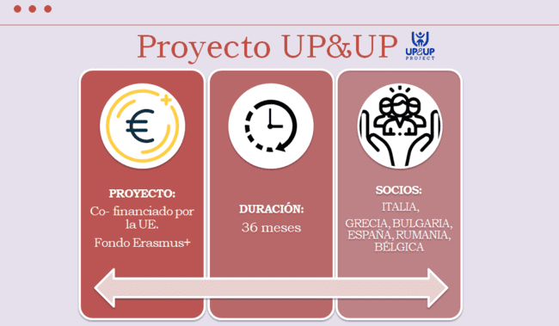

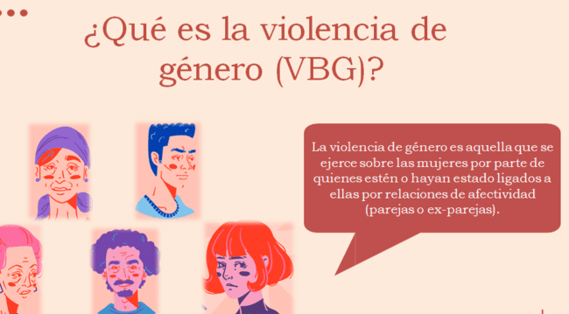
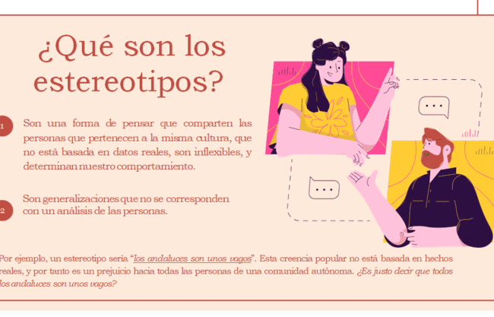

6 Anexos: Gráficas con los resultados obtenidos de profesores (Grado de acuerdo con las afirmaciones siendo 1 Totalmente de Acuerdo y 5 Totalmente en Desacuerdo; percepción de respuesta de alumnas y alumnos)

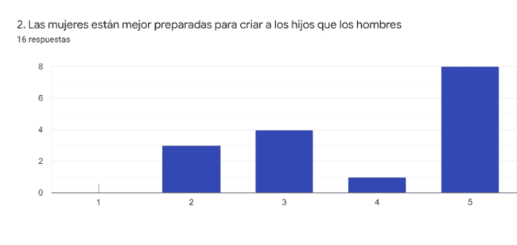
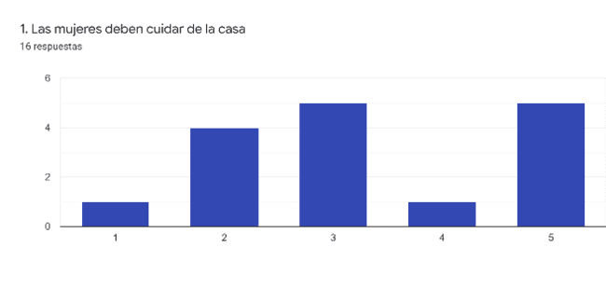
PROFESORES
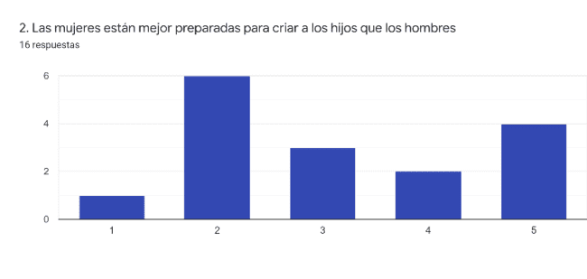
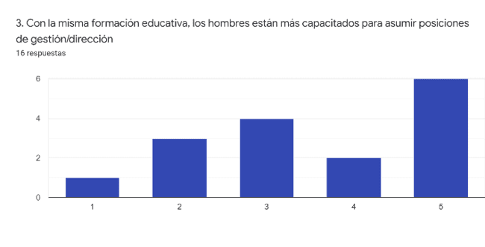
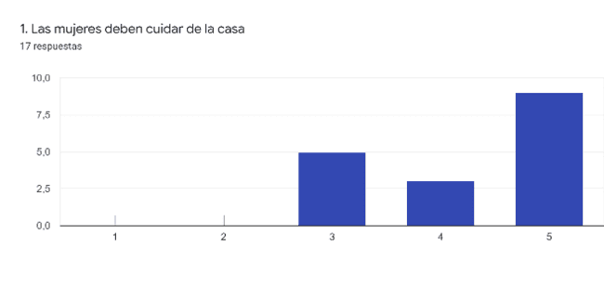
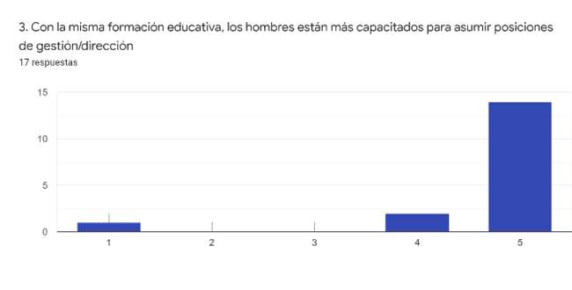
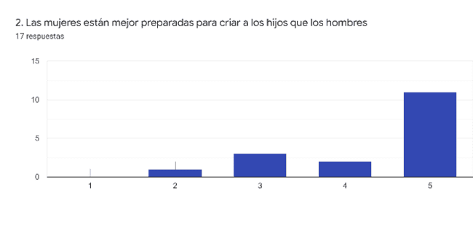
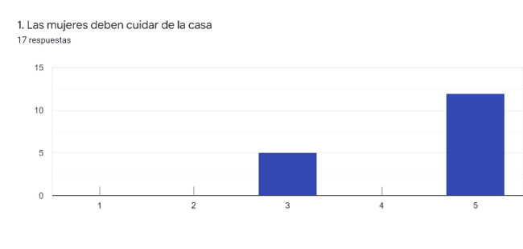
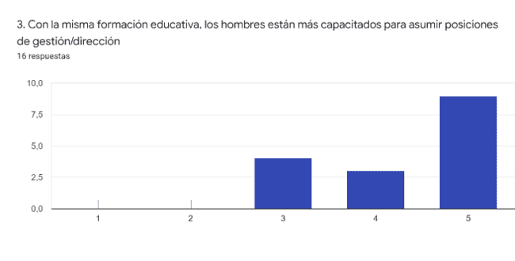
SOBRE ALUMNAS SOBRE ALUMNOS
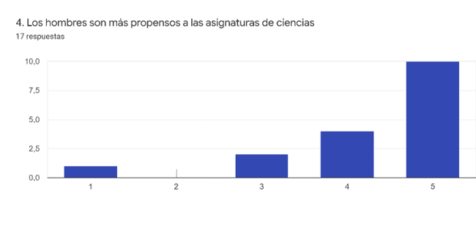
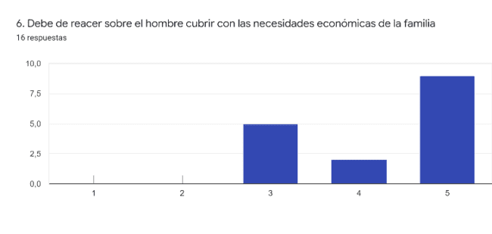
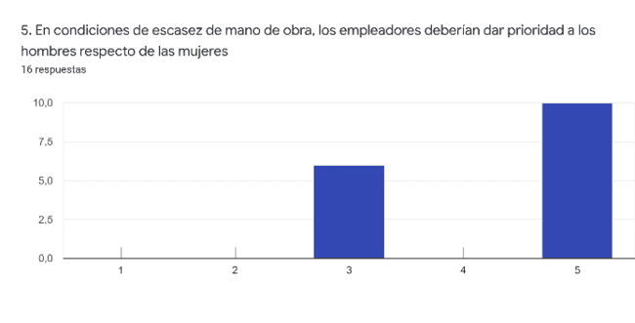
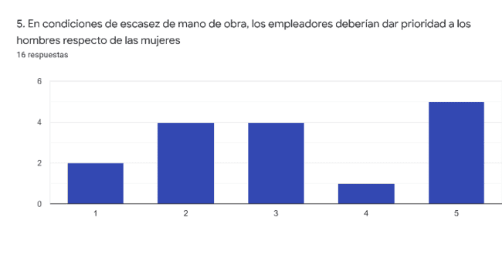
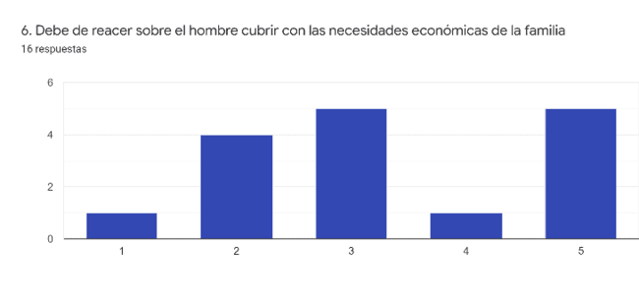
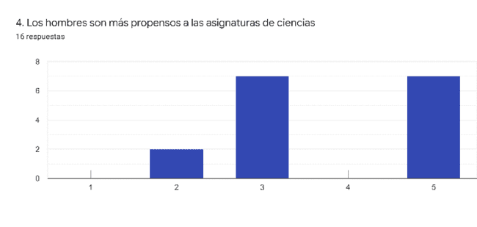
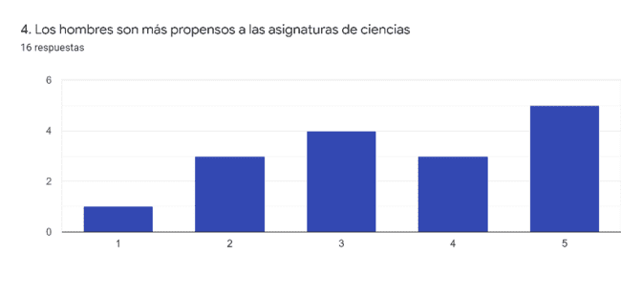
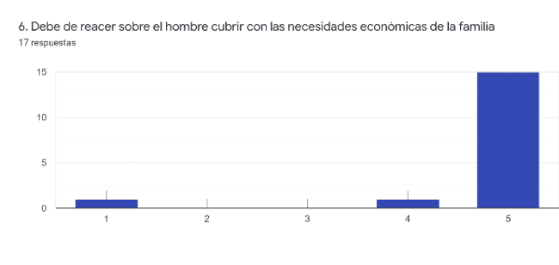
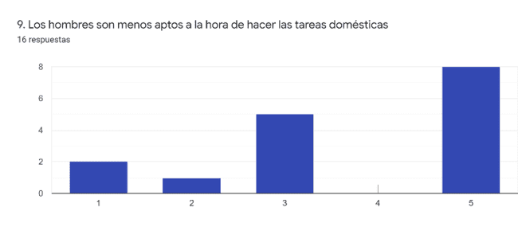
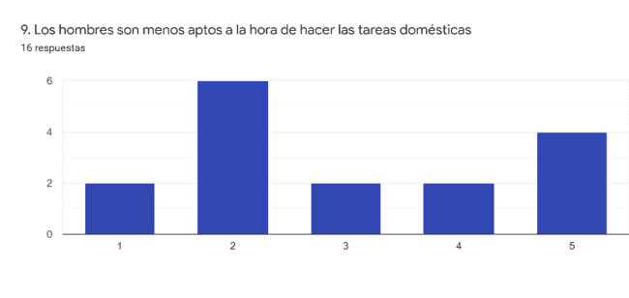
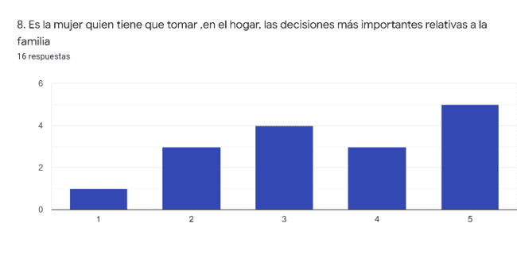
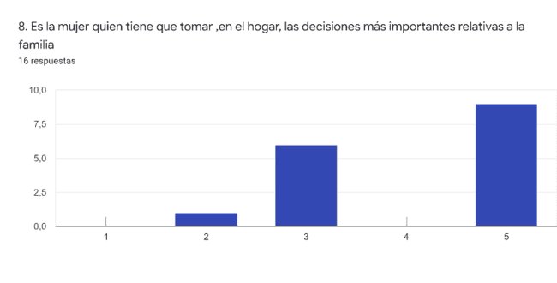
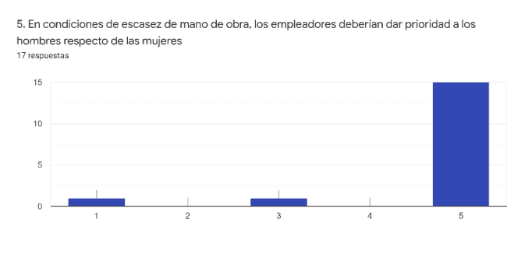
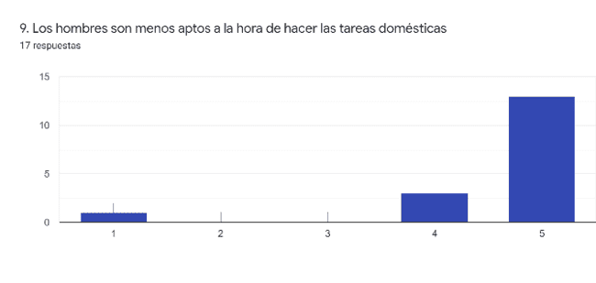
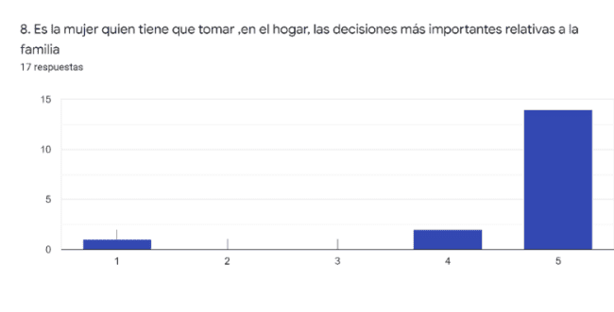
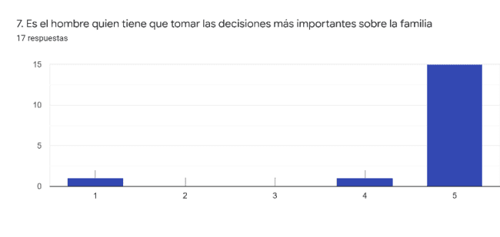
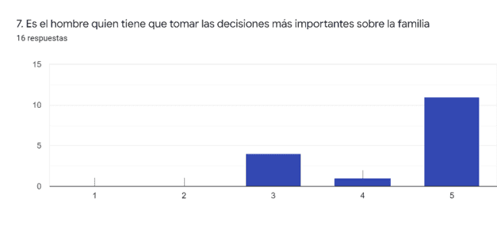
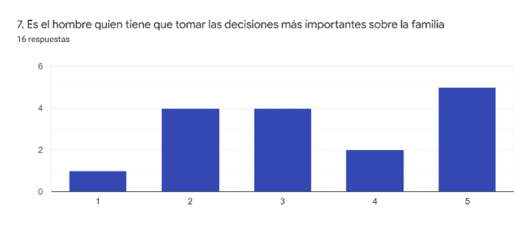

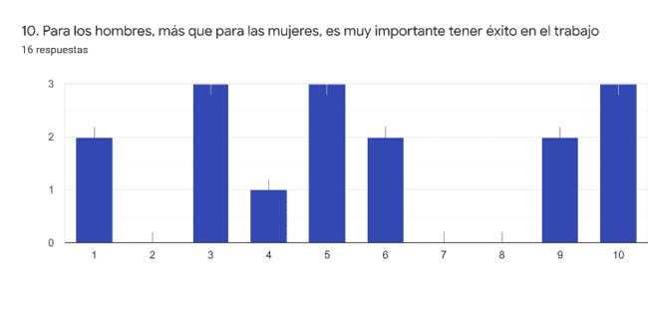
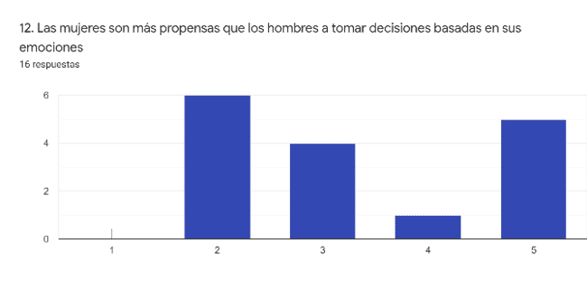
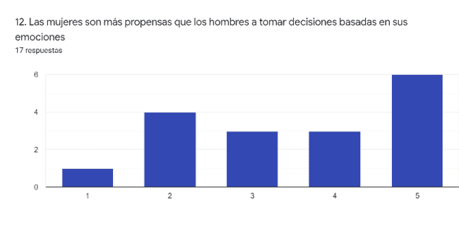
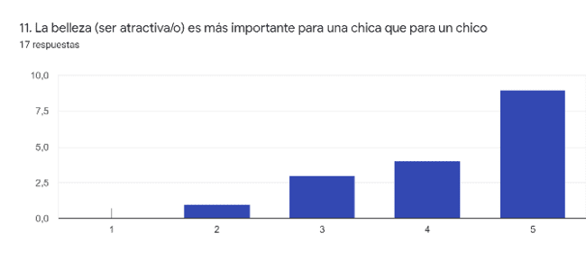
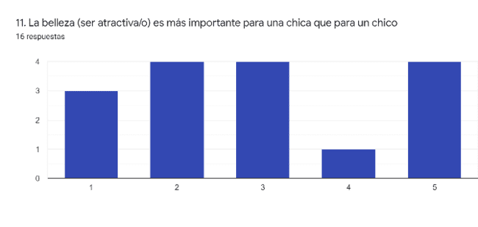
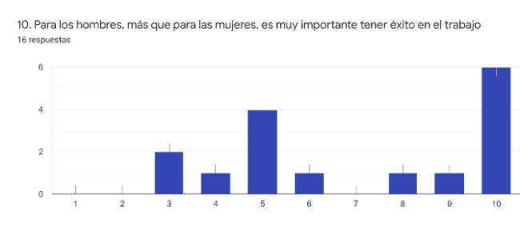
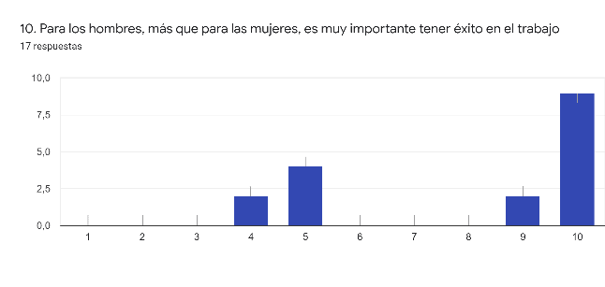
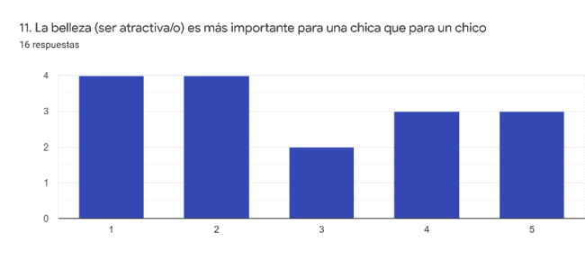
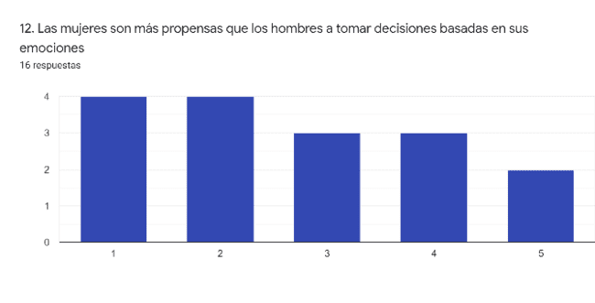

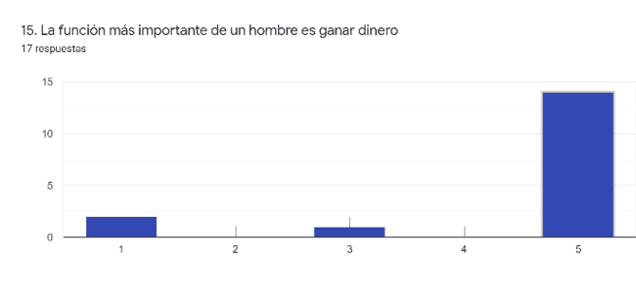

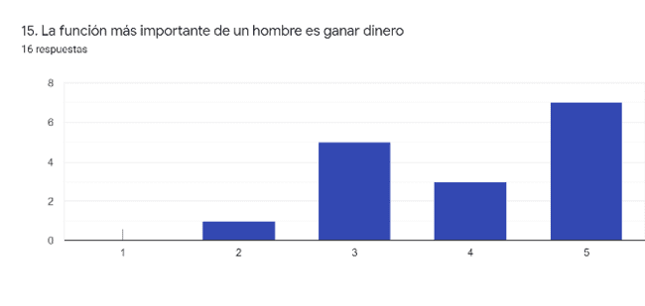
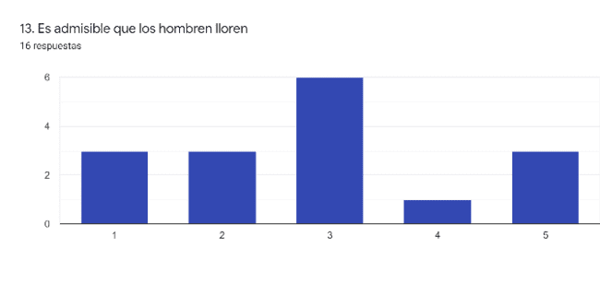

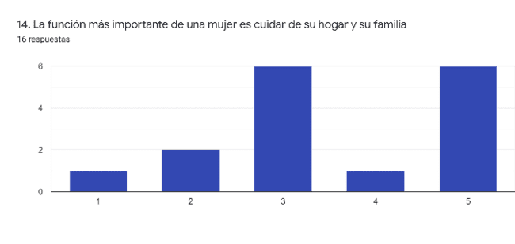

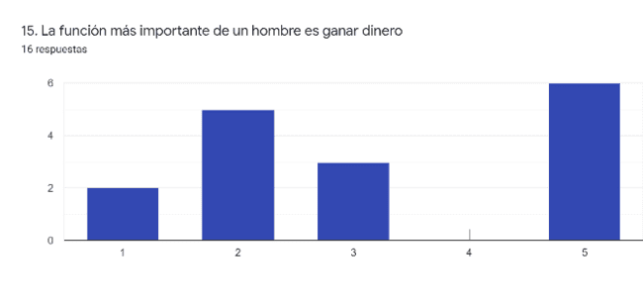
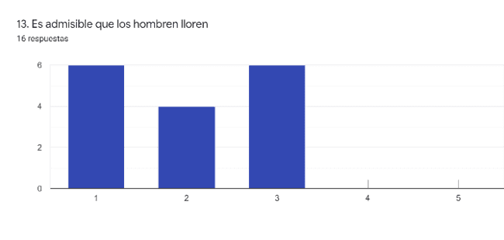
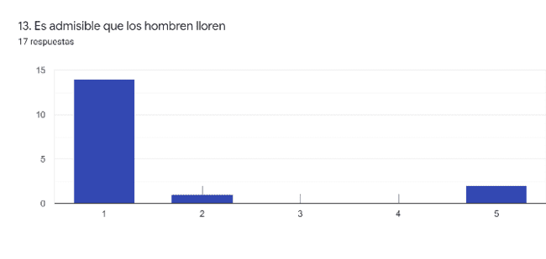
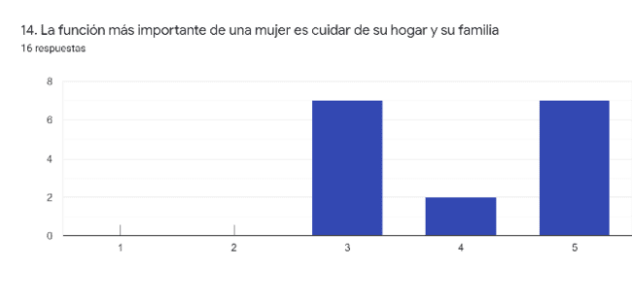
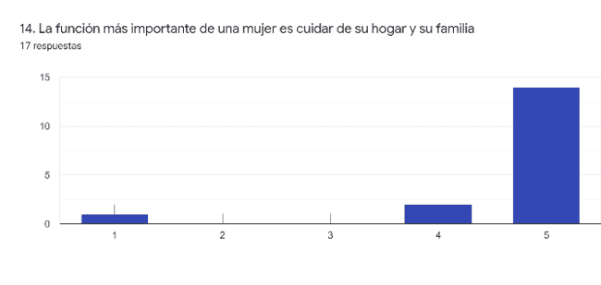
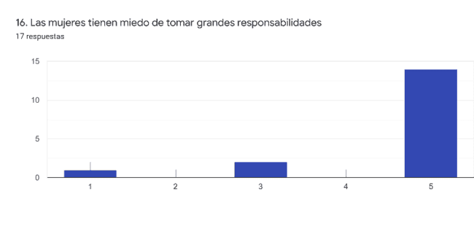
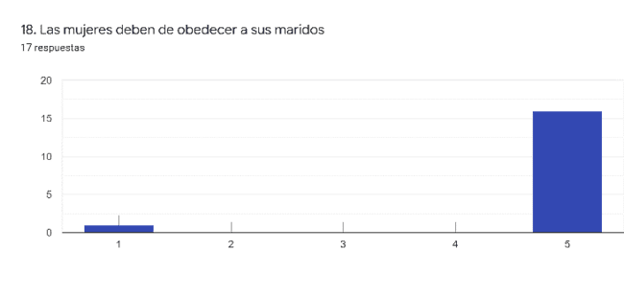
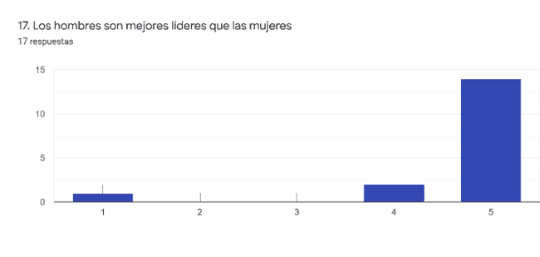
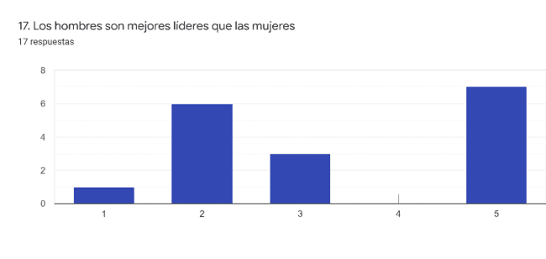
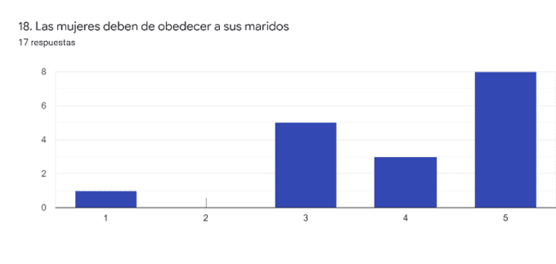
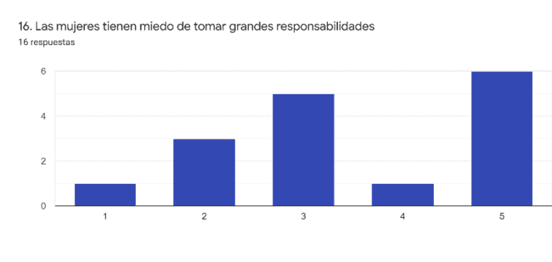
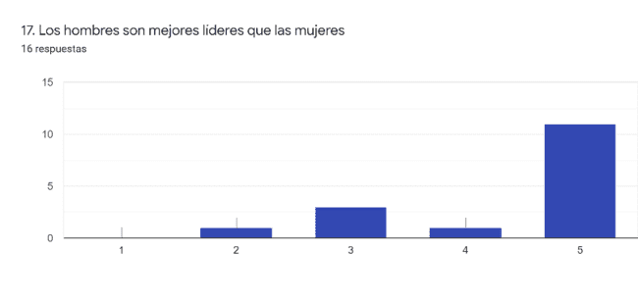
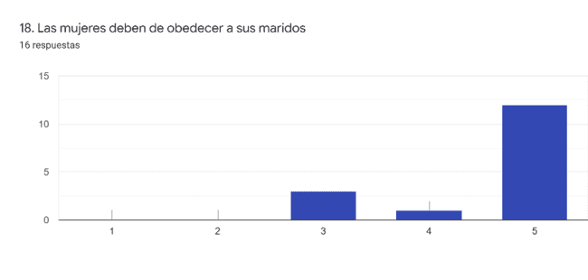
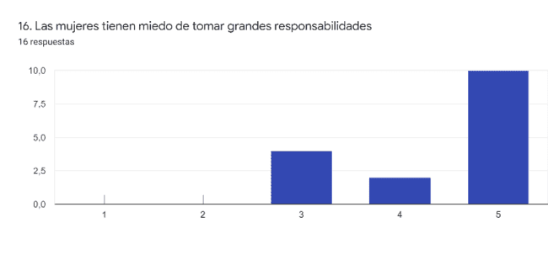

CONCLUSIONES
Los resultados de los cuestionarios de los profesores nos muestran una tendencia a valorar la opinión de los alumnos como más machista. Si bien los profesores muestran un claro rechazo a las afirmaciones machistas o de estereotipos de género, su opinión acerca del enfoque y opinión de los chicos deja ver que consideran que los alumnos tienen creencias machistas arraigadas.
En cuanto a la comparación con los resultados obtenidos de los alumnos, frente a lo que los profesores pensaban que podían creer o responder, los alumnos dieron más importancia a criterios como la lealtad, el respeto, la comprensión mutua y el sentirse comprendidos. Todos estos criterios están lejos del sexismo, y aunque el promedio no muestra un claro posicionamiento a favor de las afirmaciones feministas, tampoco eran tan sexistas como los profesores pensaban que podían ser.
Gráficas con los resultados obtenidos de profesores (Grado de importancia que le dan a los siguientes valores en la pareja, siendo 1 Muy Importante y 5 nada importante; percepción de respuesta de alumnas y alumnos)

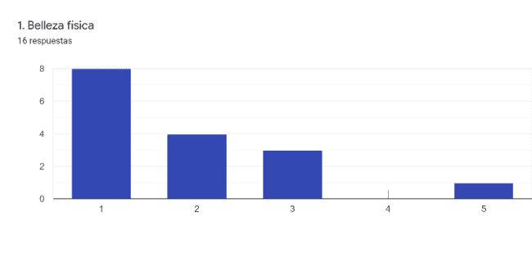
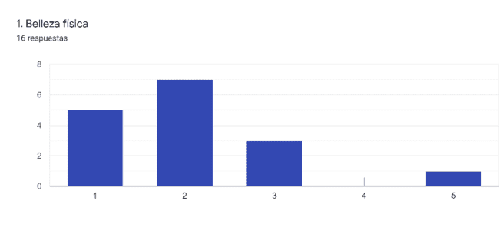
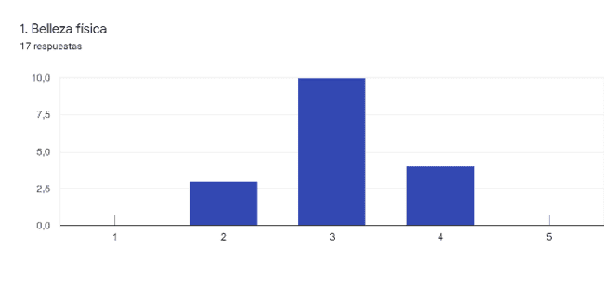
SOBRE PROFESORES SOBRE ALUMNAS SOBRE ALUMNOS
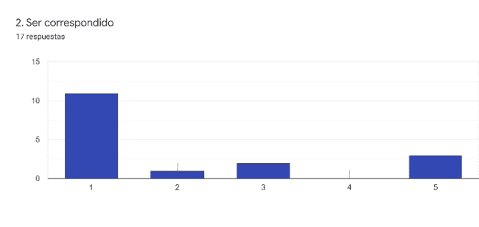

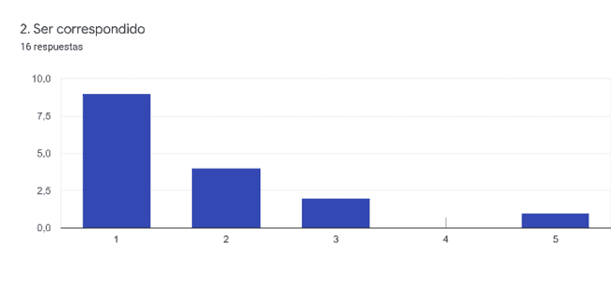

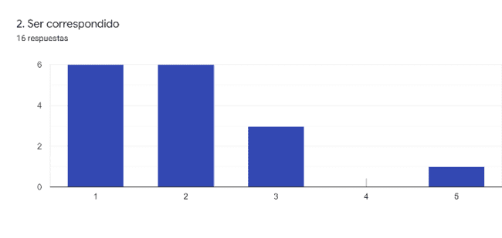
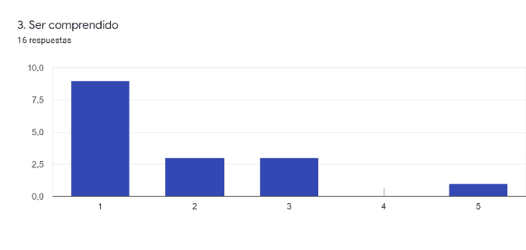
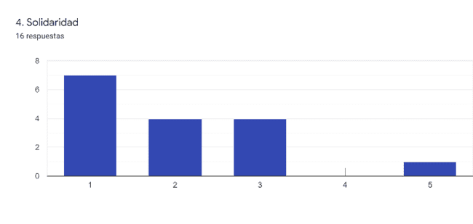
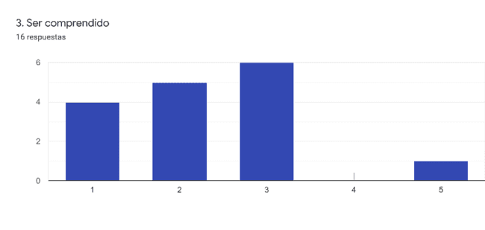
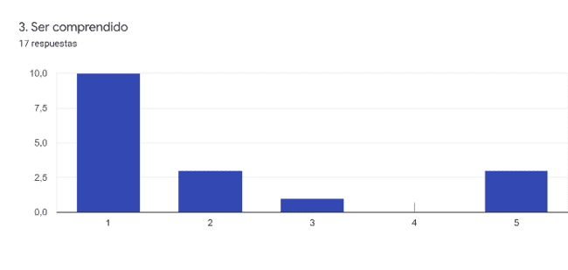
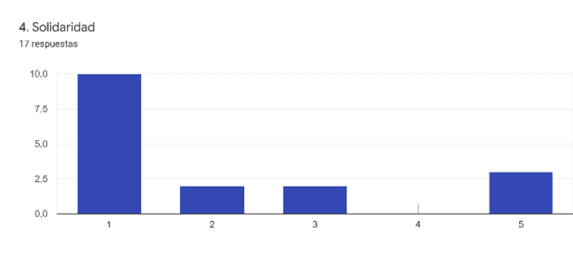
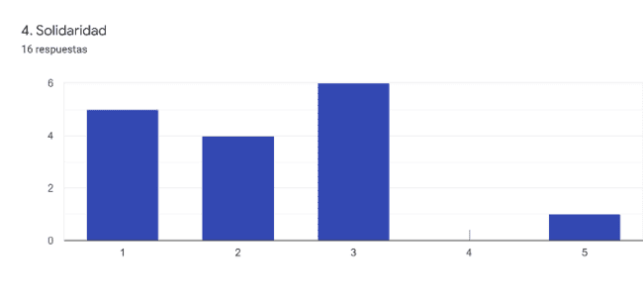
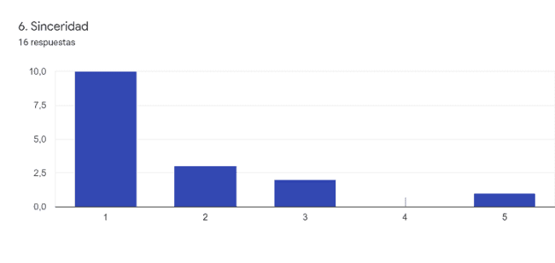
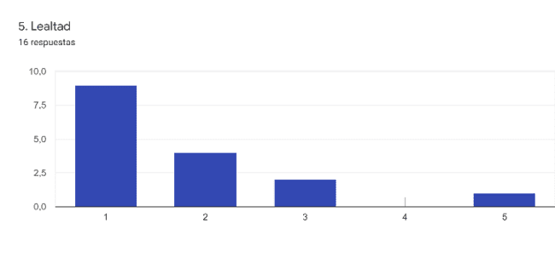
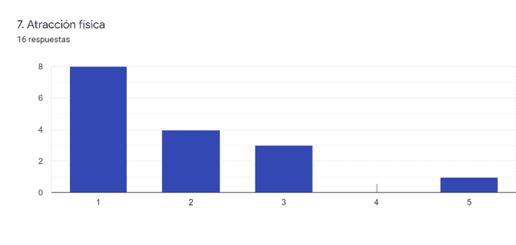
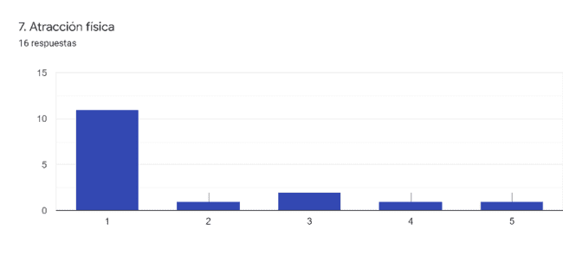
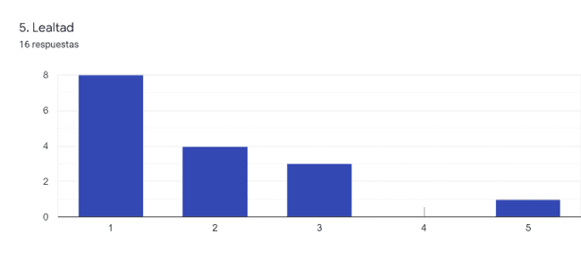
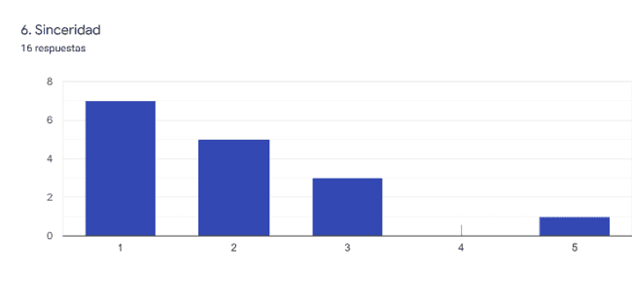
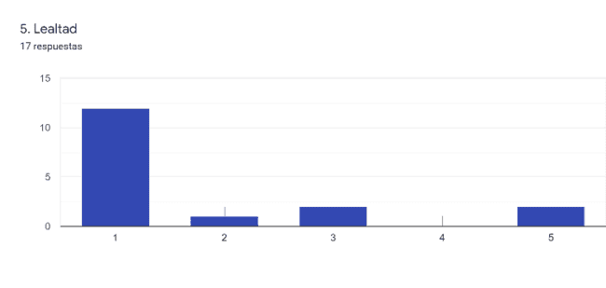
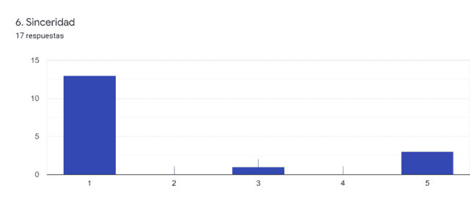
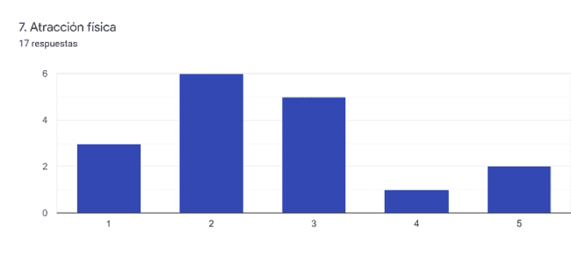

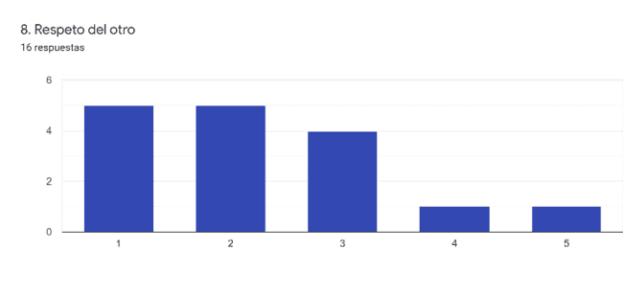
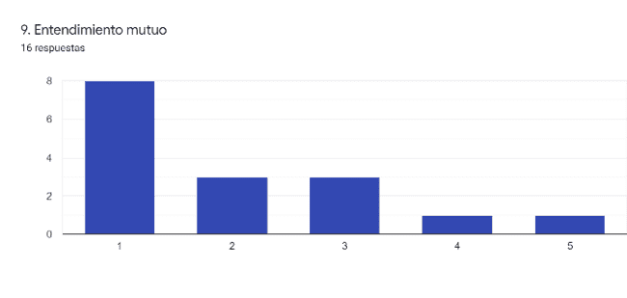
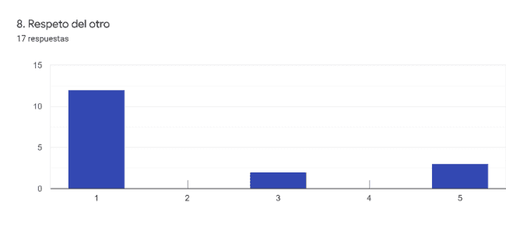

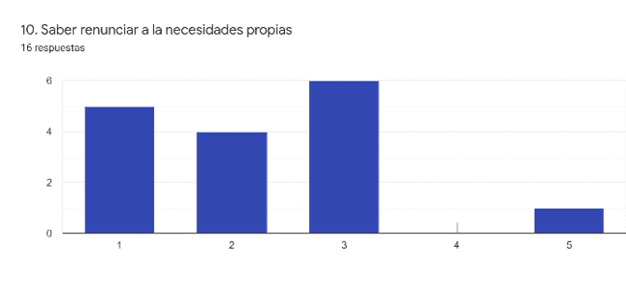

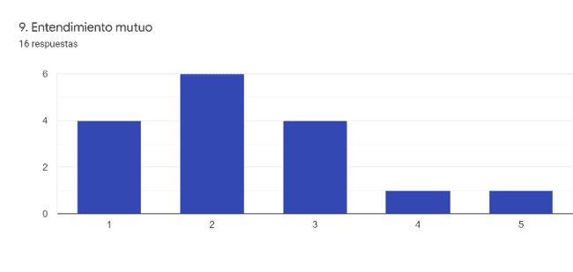
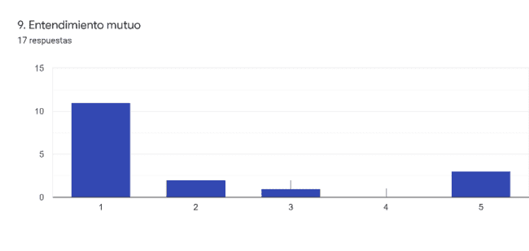
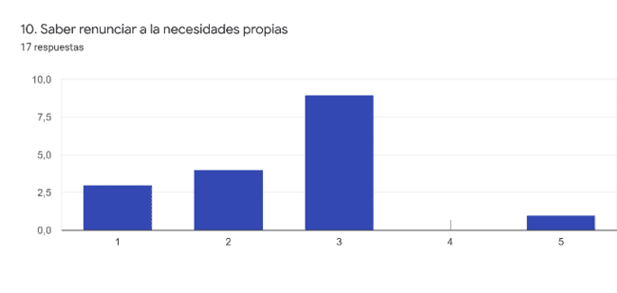
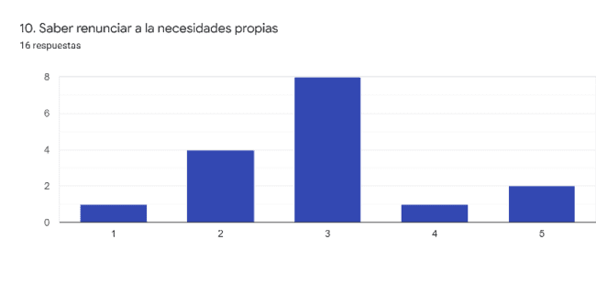
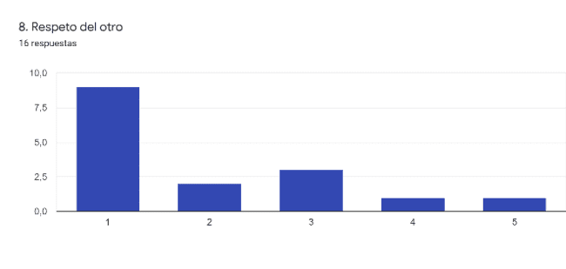
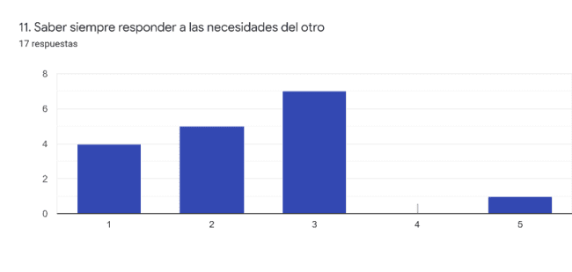
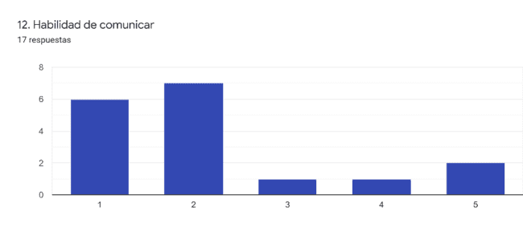
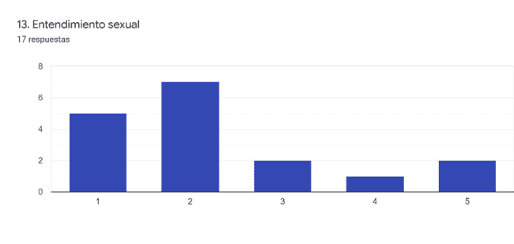
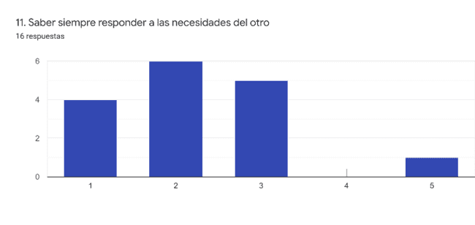
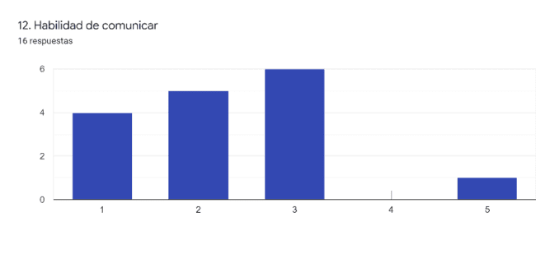
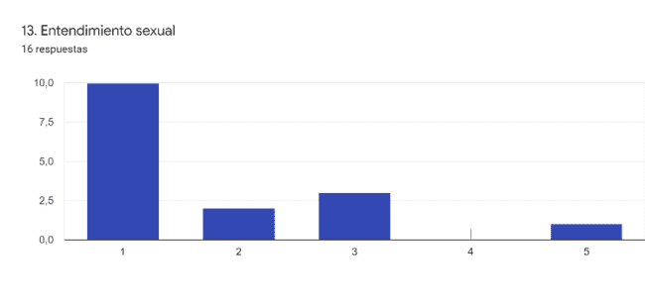
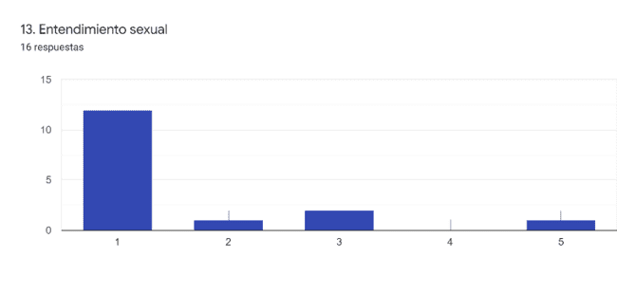
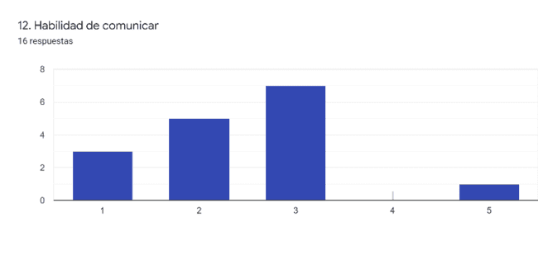
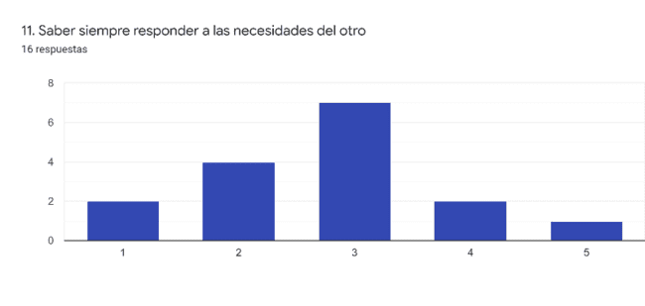

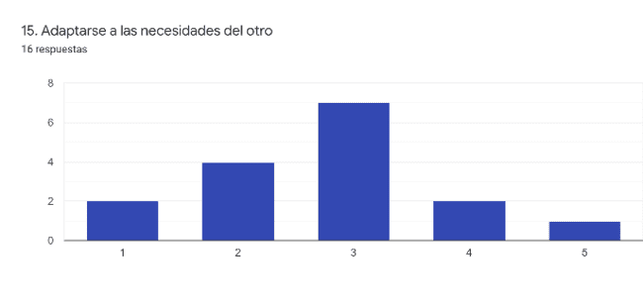
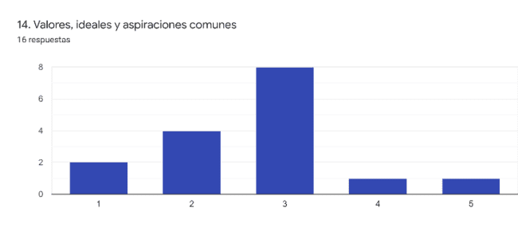
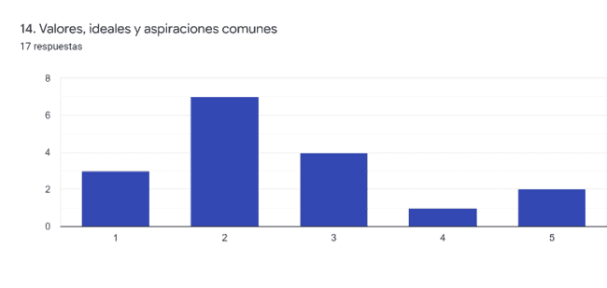
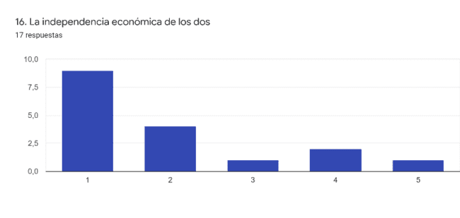
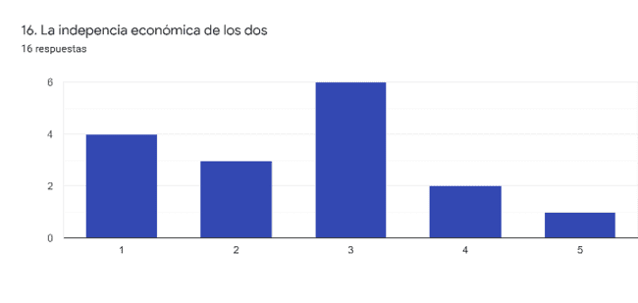

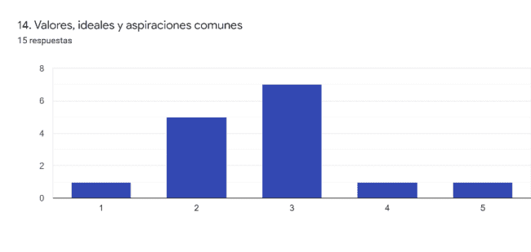

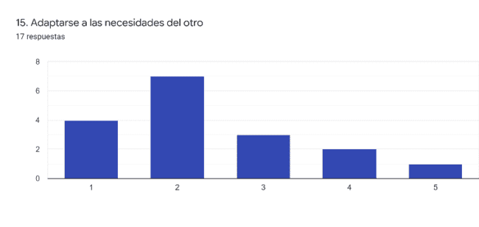
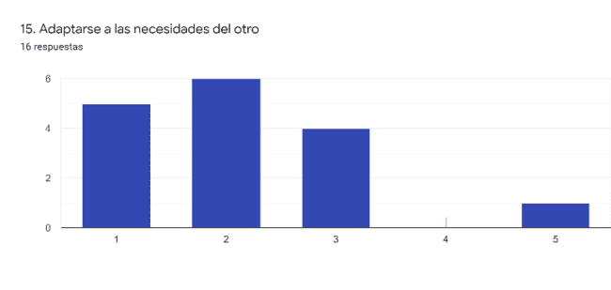
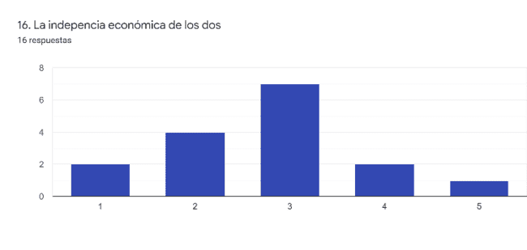
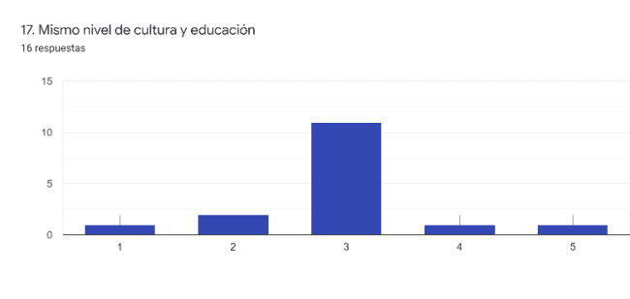
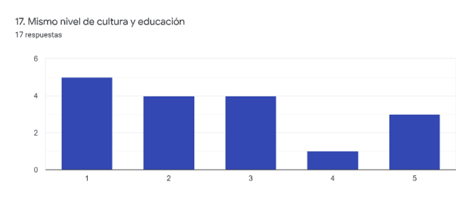

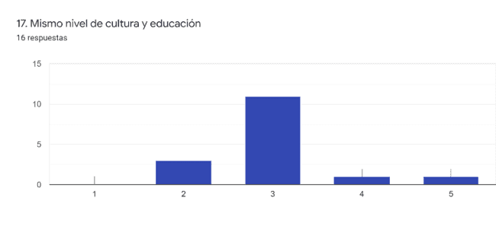
CONCLUSIONES

Los resultados observados en relación a la pregunta sobre los valores en la pareja indican de manera muy leve que los profesores consideran que sus alumnas y alumnos (más acuciado en el grupo de chicos) consideran aspectos físicos, o de la sexualidad, como muy relevantes en sus parejas. Esto podría ser asociado a que los profesores consideran que sus alumnos son superficiales, sin embargo también podría considerarse que tienen esta consideración debido a la edad de los chicos (psotadolescencia) y que no consiste en un rasgo de género sino de la edad. Igualmente, se aprecia una diferencia significativa en estos valores cuando hablan de chicas y cuando hablan de chicos.
En cuanto a otros valores no asociados a sexualidad ni físico, cabe destacar que los profesores consideran de gran relevancia la presencia de valores como ser comprendido, la solidaridad, el respeto del otro, el entendimiento mutuo o la independencia económica, mientras que su percepción sobre el punto de vista de sus alumnos es que ellos no le dan tanta importancia. Cabe, además, destacar que los profesores consideran que las niñas valoran más alto la capacidad de renunciar a sus propias necesidades que los niños, lo cual podría estar asociado a creencias machistas de fondo (las mujeres cuidan, están al servicio de los demás).

